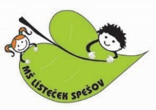
Mateřská škola Lísteček Spešov, příspěvková organizace
Spešov 3, 679 02 Spešov
tel.: 601 588 459 reditelka@msspesov.cz www.msspesov.cz

ŽÁDOST O UKONČENÍ DOCHÁZKY DO MATEŘSKÉ ŠKOLY

Zákonný zástupce dítěte:
Jméno a příjmení:
Adresa trvalého bydliště:
Telefon: e-mail:

žádám o ukončení docházky mého syna/dcery

Jméno a příjmení:
Datum narození:
Adresa trvalého bydliště:

do mateřské školy Lísteček Spešov, příspěvková organizace
Spešov 3, 679 02 Spešov

Ve Spešově dne
Podpis zákonného zástupce

Z důvodu:

Dítě vyřazeno ke dni:

Ve Spešově dne
Veronika Němcová
ředitelka MŠ

